التربية التحضيرية
2017/2018

الأستاذ / جعيجع المهدي

المذكرات
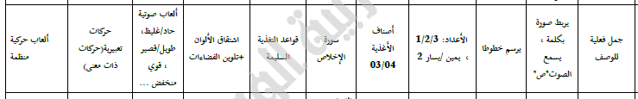
بسم الله الرحمن الرحيم
المستوى / السنة التحضيرية رقم المذكرة :......
النشاط / تعبير شفوي
الموضوع / جمل فعلية للوصف.
الكفاءة القاعدية / القدرة على صياغة جمل فعلية وصفية .
مؤشر الكفاءة / .يجيب عن الأسئلة / يستعمل الجملة الفعلية الوصفية.
الوسائل / المشاهد – السبورة – الصور – أثاث القسم وكل ماتراه المربية مناسبا .
إنجاز الحصة
المراحل | أهداف التعلم | أفعال التعليم /التعلم | السندات | التقويم
1/ وضعية الانطلاق  تنظيم الفضاء | إدخال الأطفال  في جو الدرس | يعرض المربي على أطفاله مشاهد أو صورا :  التعبير التلقائي  ترك الحرية للأطفال يعبرون بتلقائية :  البنت تتناول الطعام ./ هي تذهب إلى المدرسة. / هذه البنت تلبس الحذاء . | * محتويات  المشاهد  * التعبير  التلقائي | تشخيصي  إثارة الانتباه  الفضول  المشاركة
2/ مرحلة بناء التعلمات | التعبير عن محتويات الصور .  -- استعمال الكلمات التي تصف شيئا.  -- إبداء الرأي .  -- تنمية الرصيد اللغوي .  -- توظيف اللغة .  استعمال الكلمات المعبرة .  ينوع في الصفات . | الحصة الأولى  تعليق المشاهد على السبورة ومناقشة الأطفال للوصول إلى الجمل الوصفية  الأتية :  1 / تتناول البنت طعاما لذيذا.  2 / تحمل البنت محفظة جديدة.  3 / تلبس البنت حذاء جميلا.  الأطفال يعبرون بتوجيه من المربي. | * المشاهد  وماتحتويه | تكويني  يعبر عن الصور  يصف ما في المشاهد .  يبدي الحماس.  يتعرف على صفات .  يستعمل جملا فعلية وصفية
2/ مرحلة بناء التعلمات |  | الحصة الثانية  نفس العمل السابق ولكن هذه المرة مع محتويات القسم للتوصل إلى جمل فعلية وصفية مثل :  1 / رسمت زهرة رائعة .  2 / جلست على كرسي صغير.  3 /أحضرت معي أقلاما ملونة . | * محتويات القسم  * المناقشة
2/ مرحلة بناء التعلمات |  | الحصة الثالثة  نفس العمل السابق وبعد طرح أسئلة يتوصل المربي مع أطفاله إلى جمل فعلية وصفية مثل:  1 / شاهدت فيلا كبيرا.  2 / جمعت النملة حبا كثيرا .  3 / نام الولد الصغير عند أمه . | الحوار  المشاركة
2/ مرحلة بناء التعلمات |  | الحصة الرابعة  نفس العمل السابق في هذه الحصة  وبعد طرح أسئلة يتوصل المربي مع أطفاله إلى جمل فعلية وصفية مثل:  1 / لبست مئزرا نظيفا.  2 / اشتريم دمية جميلة .  3 / تفرجت على رسوم متحركة .  التنويع | المناقشة  المشاركة  الوصف | .ينوع في استعمال الجمل الفعلية الوصفية
3/ إعادة الاستثمار | -- صياغة جمل فعلية وصفية. | الحصة الأخيرة  يتم في هذه الحصة مراجعة جميع ماقدم في الحصص الأربعة مع التنويع إن أمكن ذلك .  *لبست سروالا أحمر.  *شربت حليبا ساخنا.  *حفظت أنشودة جميلة.  ملاحظة : يتدخل المربي عند عجز الأطفال عن الإتيان بالجمل . | الإجابات الفردية | تحصيلي :  يتفاعل مع صياغة الجمل الفعلية الوصفية .
المشاهد

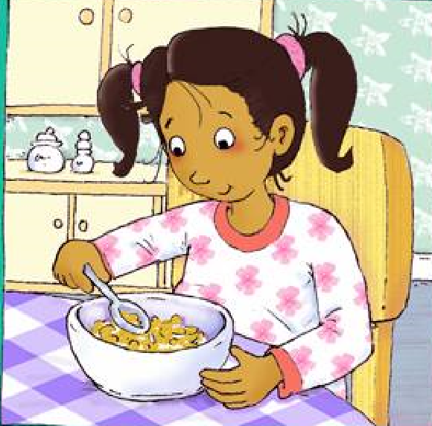
المشهد (1)

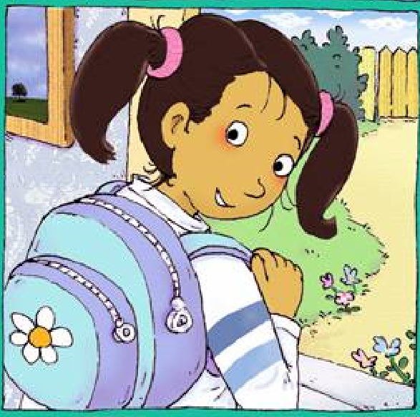
المشهد (2)

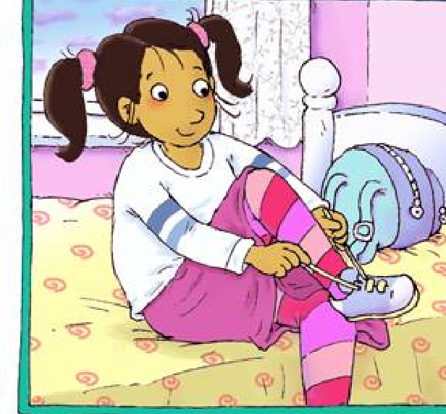
المشهد (3)

الفئة المستهدفة : التعليم التحضيري رقم المذكرة : .....
النــــشاط : قــــــراءة
الموضوع : أسمــــع االصاد . الحصة (1)
الكفاءة القاعدية المستهدفة: القدرة على تعيين صوت في كلمة .
مؤشر الكفاءة : يستعمل مفردات .
يميز بين السين واالصاد .
الوسائل : صور تحتوي حرف االصاد / السبورة /.........................
المراحل | وضعية التعليم | وضعية التعلم | مؤشر التعلم
الانطلاق | التعليمة رقم 1 :  يعرض المعلم صورا ويطلب من التلاميذ تسميتها .  صورة صوص– صورة صاروخ – صورة بصل  يطلب منهم تسمية الحرف الذي تبدأ به هذه الكلمات .  حرف ص | يسمي الطفل محتوى كل صورة .  يسمي الحرف (ص) | يكتشف الحرف الجديد سماعا
بناء  التعلمات | التعليمة رقم 2:  يحكي المعلم قصة الحرف ص للأطفال ويتفق معهم على التصفيق كلما سمعوا الحرف المقصود .  قصة الحرف صاد  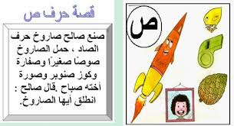 | يستمع الأطفال جيدا للقصة  يصفقون كلما كان هناك صوت صاد .  يصحح الطفل الخطا بترديده للمفردة التي أخطأ فيها . | يميز بين الحرف صاد والحرف سين .  يستمع جيدا للقصة ويعين الصوت .
استثمار المكتسبات | توظيف المعارف  مطالبة الاطفال بالإتيان بكلمات فيها حرف االصاد .  التصحيح الجماعي . | يتنافس الأطفال في استعمال كلمات تحوي الحرف . | -يثبت معارفه عن طريق التوظيف في وضعيات أخرى

الصور



بسم الله الرحمن الرحيم
المستوى : السنة التحضيرية رقم المذكرة :......
النشاط: كتابة .
الموضوع : ارسم خطوطا .ص21
الكفاءة القاعدية : القدرة على رسم خطوط في اتجاه معين .
مؤشر الكفاءة: يسمي أنواع الخطوط.
الوسائل: ألواح/ سبورة / أقلام / ............
إنجاز الحصة
سيرورة الحصة | وضعية التعليم | وضعية التعلم | التقويم
الانطلاق | يأخذ المربي وضعا مناسبا للأطفال .  مراجعة رسم خطوط مدروسة على اللوحة . | يجلس الأطفال بشكل يراه المربي مناسبا . | تشخيصي  تنظيم الفضاء
بناء التعلمات | يرسم المربي ما يوجد في كتاب النشاط ص 21 على السبورة  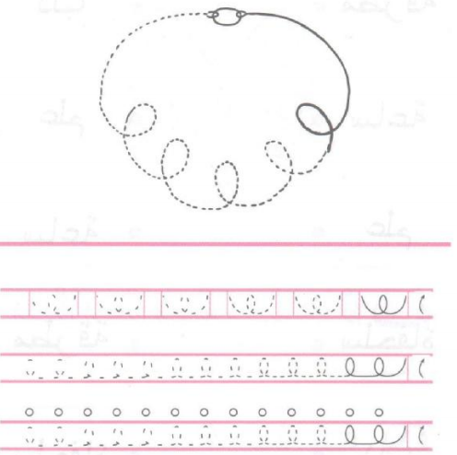  - مطالبة الأطفال بإكمال رسم الخطوط حسب الاتجاه المحدد . | - يرسم الأطفال خطوطا أفقية وعمودية ومائلة محاكاة في الفضاء وعلى الطاولة وعلى اللوحة .  - مراقبة الكتابة  - تصحيح الوضعيات  - مراقبة تصحيح طريقة الجلوس. | تكويني  - المحاكاة  - رسم الخطوط  - تصحيح الوضعيات  - طريق الجلوس
استثمار المكتسبات | ملاحظة الخطوط في دفتر النشاط .ص21  رسم الخطوط جسب الاتجاه المحدد .  مساعدة المتعثرين . | يرسم خطوطا منحنية بطريقة سليمة وفي وضعية صحيحة . | ختامي  يربط بين النقاط في اتجاه محدد

بسم الله الرّحمن الرّحيم
المستوى : السنة التحضيرية المذكرة رقم:...............
مجال التعلم: الرياضيات
الموضوع: الأعداد : 1/2/3 (2)
الكفاءة القاعدية: القدرة على إقامة علاقة بين مقدار وعدد
مؤشر الكفـاءة: يربط بين مقدار وعدد .
الوسائــــل : النموذجان المرفقان كوسيلة جماعية – النموذجان المرفقان كوسيلة فردية – دفتر النشاط – السبورة ........
إنجــــــاز الحصة

معايير الأداء | السندات و الوسائل | أفعال التعليم /التعلم | أهداف التعلم | سيرورة الحصة
ـ يتوصل إلى  المطلوب . | المشاركة  صور الأعداد | مطالبة الأطفال بالعد:1 – 2 – 3 | العد من 1 إلى 3 | ـوضعية الانطلاق:  اثارة الوضعية
تنفيذ التعليمات عرض الإجراءات للمناقشة واختيار الإجراء الأكثر نجاعة .  تنفيذ التعليمات عرض الإجراءات للمناقشة واختيار الإجراء الأكثر نجاعة | صور الأعداد  1 - 2 - 3  النموذج 1  النموذج 2  الأقلام  السبورة | الحصة الأولى  ـ شروط التنفيذ : ــ يوزع المعلم النموذج 1 الذي حضره على الأطفال .  التعليمة : الاحظوا الصورة واربطوا بين العدد والمقدار .  ـ الإجراءات الممكنة : يربط الأطفال بين العدد 1 والضفدع، وبين العدد 2 والعصفورين، وبين العدد 3 والفراشات .  العرض والمناقشة : تعرض كل مجموعة الإجراء الذي قامت به ، تتناقش المجموعات حول الإجراءات التي قامت بها .  الحوصلة : يقول الاطفال :  ضفدع واحد . عصفوران اثنان . ثلاث فراشات .  الحصة الثانية (داخل القسم)  يتدرب الأطفال على كتابة الأعداد في النموذج  2.  ـ شروع التلاميذ في العمل الفردي .  ـ التصحيح الجماعي ثم الفردي . | النشاطات والتعليمات  الشروع في إجراء الحل  الحوصلة  تنظيم التعلمات الجديدة وتصديقها | 2ـ  بناء التعلمات:  مرحلة التجريب والتجسيد
عرض الحلول ومناقشتها  والتصديق عليها وإبداء الرأي | دفتر النشاط  أقلام  السبورة | تطبيق  ـ اجراء حوار مع التلاميذ حول الوضعية المقترحة مع شرح التعليمات . ص22  ـ شروع التلاميذ في العمل الفردي  ـ التصحيح الجماعي ثم الفردي | النشاط الفردي  تعزيز وتدعيم المعارف السابقة | الاستثمار
النموذج 1

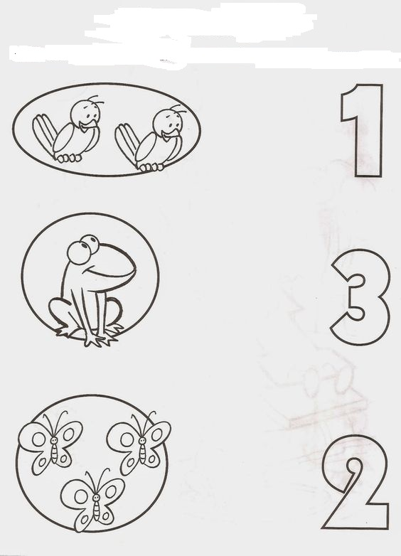

النموذج 2

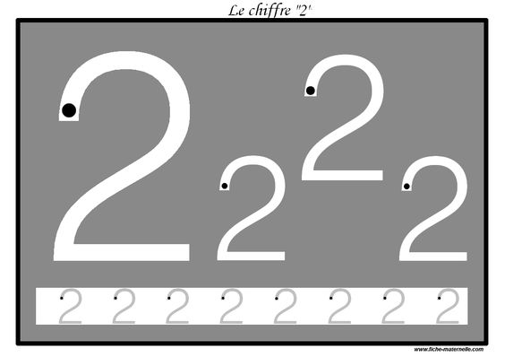

المستوى / السنة التحضيرية رقم المذكرة :......
النشاط / رياضيات.
الموضوع / يمين / يسار (2)
الكفاءة القاعدية / القدرة على تحديد موقعه وموقع شيء آخر في الفضاء .
مؤشر الكفاءة / يعلّم تنقلات في الفضاء بالنسبة إليه وبالنسبة لشيء آخر.
الوسائل / النموذج المرفق كوسيلة جماعية – النموذج المرفق كوسيلة فردية – دفتر النشاط – السبورة – أقلام .
إنجاز الحصة
سيرورة الحصة | أهداف التعلم | وضعيات التعلم وأنشطته | التقويم
الانطلاق | يحدد موقع شيء في الفضاء باستعمال المفردتين : يمين - يسار | يستدعي المربي تلميذين ويطالب أحدهما بالاتجاه يمينا والآخر بالاتجاه يسارا .  ويسأل : أين اتجه سعيد؟ ....................يمينا .  وأين اتجه محمد؟ ..................يسارا . | تشخيصي  استعمال المفردتين
بناء التعلمات | النشاطات  الشروع في العمل | يعلق المربي النموذج المكبر الذي حضره على السبورة ثم يوزع نماذج مصغرة على اطفاله .  التعليمة 1: لونوا الطفل الذي يتجه نحو اليمين بالأحمر .  التعليمة 2 : لونوا الطفل الذي يتجه نحو اليسار بالأخضر .  الإجراءات : يلون الأطفال الطفلين باللونين المناسبين .  - تصحيح جماعي على السبورة .  - تصحيح فردي على نماذج الأطفال . | تكويني  المناقشة  التمييز بين المفردتين  التقييم  استعمال المفردتين في وضعيات اخرى .
بناء التعلمات | الحوصلة  تنظيم التعلمات الجديدة وتصديقها | يتوصل الأطفال الى معرفة مدلول المفردتين :
  يمين | يسار
استثمار  المكتسبات | النشاط الفردي  تعزيز وتدعيم المعارف السابقة | إجراء حوار بين المربي والأطفال حول الوضعية المقترحة في دفتر النشاط  - من هؤلاء ؟  الأب مع ولديه .  الأم مع ابنتيها .  لونوا الولد الذي على يسار أبيه .  لونوا البنت التي على يمين أمها .  - الشروع في العمل الفردي .  - التصحيح الجماعي .  - التصحيح الفردي. | ختامي  عرض الحلول ومناقشتها  والتصديق عليها وإبداء الرأي .
النموذج

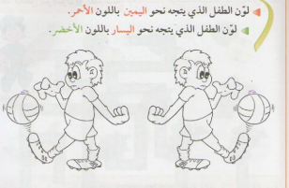

المستوى : القسم التحضيري . المـــــادة : تربية تكنولوجية
الوحــدة: أصناف الأغذية (3)
الكفاءة القاعدية: القدرة على استخراج معارف أولية حول تغذية الإنسان .
مؤشر الكفـــــاءة:ــ يميز الأغذية التي يتناولها ويرتبها حسب المجموعات .
الوسائل : أغذية متنوعة ، صور الكتاب ، صور المجموعات الغذائية .
إنجاز الحصة
التقويم | أفعال التعليم / التعلم | وضعيات وأنشطة التعلم | سيرورة الحصة
تشخيصي  التصنيف | يصنف الأطفال الجزر واللفت إلى مجموعة الخضر ، ويصنفون العنب والكرز إلى مجموعة الفواكه ، اما السمك والدجاج فإلى مجموعة اللحوم . | محاورة بين المربي والأطفال حول تصنيف الأغذية الآتية إلى مجموعاتها :  جزر – عنب – سمك – لفت – كرز - دجاج | ـ وضعية الانطلاق
تكويني  المشاركة  الملاحظة  المقارنة  الترتيب  التوظيف | يسمي مشتقات الحليب .  يبني تصورات حول هذه المجموعة .  يسمي المجموعة الجديدة باسم :  مشتقات الحليب  يوظف مكتسباته السابقة .  يتعرف على مشتقات الحليب اخرى . | الملاحظة والتجريب  يكشف المربي صور مشتقات الحليب التي حضرها مسبقا على السبورة .  يطالب الأطفال بتسميتها :  حليب – جبن – ياغورت  مثلجات – لبن  الممارسة  توظيف المكتسبات لتحديد مشتقات أخرى للحليب.  التعرف على مشتقات الحليب . | ــ مرحلة بناء التعلم
ختامي  الاقتراح وإبداء الرأي | يربط بين المادة الغذائية ومصدرها . | الاكتشاف  يسمح هذا النشاط بتحديد مصدر المشتقات التى درسها الطفل وهو حليب البقرة . | استثمار المكتسبات

المشاهد

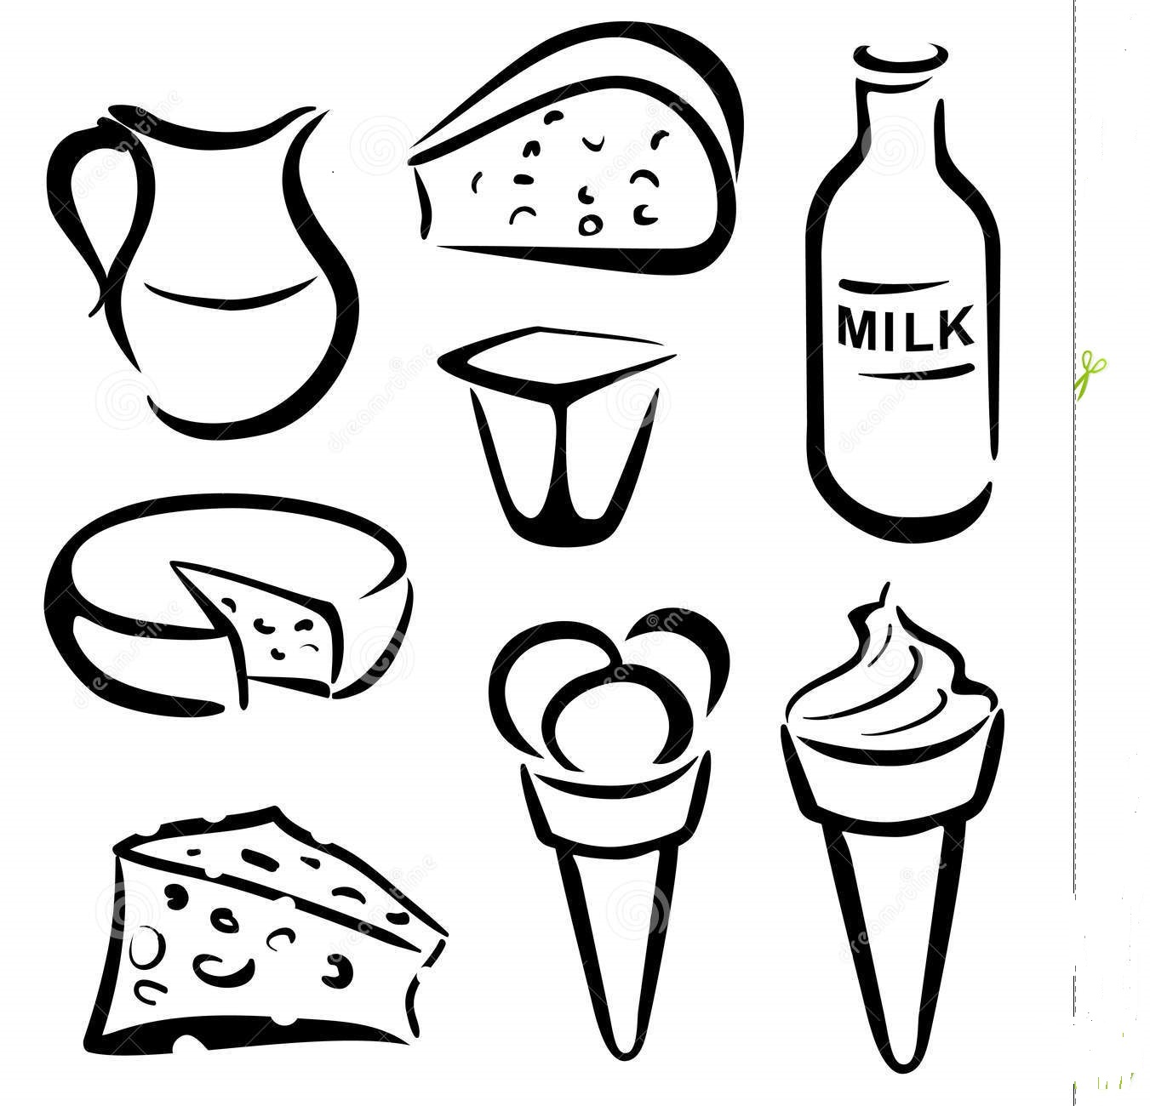

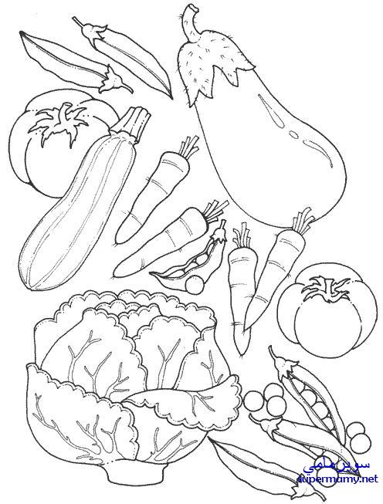

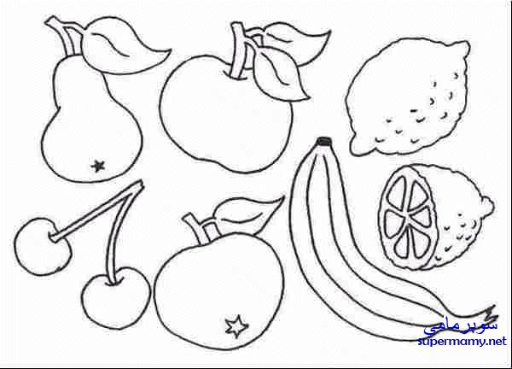

المستوى : القسم التحضيري . المـــــادة : تربية تكنولوجية
الوحــدة: أصناف الأغذية (4)
الكفاءة القاعدية: القدرة استخرج المعارف العلمية الأولية حول التغذية عند الإنسان .
مؤشر الكفـــــاءة:ــ يميز بين مختلف أصناف الأغذية : خضر – فواكه – لحوم - حليب .
الوسائل : أغذية متنوعة ، صور الكتاب ، صور المجموعات الغذائية .
إنجاز الحصة
التقويم | أفعال التعليم / التعلم | وضعيات وأنشطة التعلم | سيرورة الحصة
تشخيصي  التمييز بين خضر وفواكه ولحوموحليب | ينسب كل غذاء إلى مجموعته .  البصل خضر / الموز فاكهة / السمك لحوم / اللبن حليب ........... | يدعو المربي أطفاله إلى ذكر أغذية وتسمية مجموعتها . | ـ وضعية الانطلاق
تكويني  المشاركة  الملاحظة  المقارنة  الترتيب  التوظيف | يسمي اللحوم ومشتقاتها.  يسمي الحليب ومشتقاته.  يسمي الخضر.  يسمي الفواكه.  .  يسمي المجموعة الأولى.  يسمي المجموعة الثانية.  يسمي المجموعة الثالثة.  يسمي المجموعة الرابعة.  يوظف مكتسباته السابقة .  يصنف الأغذية إلى مجموعاتها .  يسمي أغذية . | الملاحظة والتجريب  يكشف المربي صورة تحتوي المجموعات الأربعة والتي حضرها مسبقا على السبورة .  يطالب الأطفال بتسميتها .  يقوم المربي بتصنيفها إلى اربع مجموعات :  الممارسة  توظيف المكتسبات لتحديد أغذية أخرى ومجموعاتها.  التعرف على الأغذية . | ــ مرحلة بناء التعلم
  مشتقات حليب | مشتقات لحوم | فواكه | خضر
  حليب  جبن  ياغورت | لحم بقر  لحم دجاج  سردين | موز  كرز  فراولة | جزر  طماطم  قرنبيط
ختامي  الاقتراح وإبداء الرأي .  وضع كل نوع غذاء في حيز | يصنف الأغذية على أساس الصفة السائدة في المجموعة . | الاكتشاف  يسمح هذا النشاط بمقاربة أولية للتصنيف على أساس معيار ما ، أي الصفة السائدة في المجموعة . ص30  الخضر - الفواكه - الحليب ومشتقاته - اللحوم ومشتقاتها | استثمار المكتسبات

النموذج

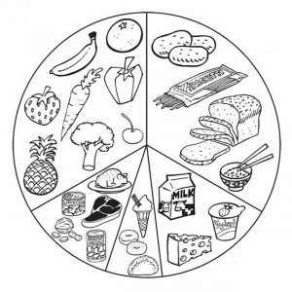

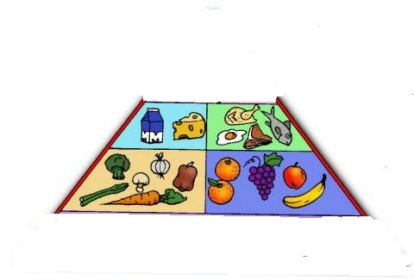

بسم الله الرحمن الرحيم
المستوى / السنة التحضيرية رقم المذكرة :......
النشاط / تربية إسلامية .
المجال / قرآن .
الموضوع / سورة الإخلاص .(( الآيتان 1 و2 ))
الكفاءة القاعدية / القدرة على حفظ السورة واستظهارها عند الحاجة.
مؤشر الكفاءة / يستظهر الآيتين استظهارا صحيحا.
الوسائل / / مسجل / شريط به سورة الإخلاص / السبورة .

سيرورة الحصة | وضعيات وأنشطة التعلم | أهداف التعلم | التقويم
تنظيم الفضاء | مطالبة بعض الأطفال باستظهار سورة الفاتحة . | يستمع الطفل باهتمام  يركز الطفل على كلمات السورة . | تشخيصي  يستظهر السورة .
بناء المعلومات | المرحلة الأولى  يكشف المربي عن سورة الإخلاص مكتوبة على السبورة بخط جميل وواضح :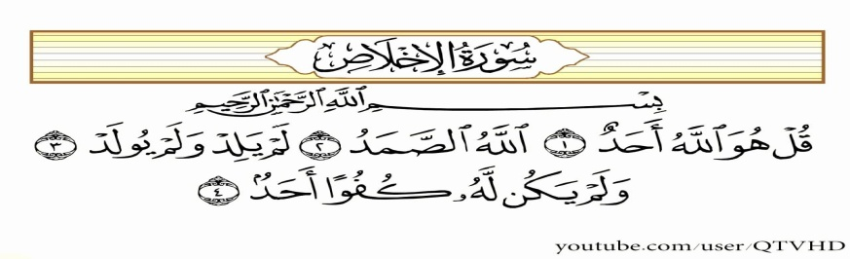  تسميع السورة من المسجل .  قراءة المعلة للسورة المكتوبة على السبورة .  شرح المعنى الإجمالي المبسط .  ( انظر الصفحة 2 )  المرحلة الثانية  تحفيظ الآيتين بالمحو التدريجي .  محاكاة المعلم .  النطق السليم للكلمات . | يكتشف نص السورة.  يستمع لقراءة المربي  يحفظ الألفظ خلف معلمه .  يفهم معاني كلمات السورة .  يتمرن على حفظ الآيتين | بنائــــي  يكتشف السورة .  يفهم المعنى الإجمالي للسورة  يحفظ السورة بالمحو التدريجي
  قل | هو | الله | أحد | الله | الصمد
استثمار المكتسبات | يستظهر الطفل الآيتين 1 و2 من سورة الإخلاص .  . | يحفظ الآيتين حفظا جيدا . | ختامـــي  يعرف مواقف يقرأ فيها السورة

المعنى الإجمالي لسورة الإخلاص

قل هو الله أحد : تعني أن الله واحد ليس هناك رب آخر لنا … فهو الله وحده لا شريك له … ولا نعبد أحداً غيره … خلقنا و يرعانا دائماً ونحبه و يحبنا ..
الله الصمد : هو ربنا الذي نحتاجه دائماً في كل أمور حياتنا … نحتاجه عندما نخاف … و عندما نمرض … وعندما نتعب .. وعندما نحتاج المال … هل تعرف كيف ننادي الله ليساعدنا … ؟ ندعو .. نقول يارب ونطلب منه مانشاء .. وهو يسمعنا ويقدر أن يحقق لنا ما تمنينا إذا كان أمراً فيه خير لنا
لم يلد و لم يولد : الله تعالى خلق الإنسان لكن لم يخلقه أحد فهو الأول الذي ليس قبله شيء .. و ليس له والد ولا ولد ولازوجة ولا أم فهو ليس مثلنا و لانعرف كيف يكون سبحانه و تعالى
ولم يكن له كفواً أحد : كل الأشياء في الحياة لها شبيه … انت تشبه أختك .. و تشبهني … الحيوانات تتشابه … النباتات تتشابه .. لكن الله سبحانه و تعالى لا يشبه أي شيء نعرفه أبداً وليس هناك من هو في مثل قوته و عظمته

بسم الله الرحمن الرحيم
المستوى / السنة التحضيرية رقم المذكرة :......
النشاط / تربية مدنية
الموضوع / قواعد التغذية السليمة.
الكفاءة القاعدية / القدرة على التعرف على قواعد التغذية السليمة .
مؤشر الكفاءة / يحافظ على صحته ./ يعرف القواعد الصحية المتعلقة بالتغذية.
الوسائل / المشاهد – السبورة – الوثائق – الصور – كل ماهو مناسب .
إنجاز الحصة
المراحل | أهداف التعلم | أفعال التعليم /التعلم | السندات | التقويم
1/ وضعية الانطلاق  تنظيم الفضاء | إدخال الأطفال في جو الدرس. | بعد تهيئة جو الدرس يسأل المربي أطفاله:  ماذا تفعل قبل الاكل؟  قبل الأكل أغسل يديّ | المناقشة الجماعية العامة . | تشخيصي  يجيب عن السؤال
2/ مرحلة بناء التعلمات | النشاط الاول :  حث التلاميذ على ملاحظة المشاهد لمعرفة محتواها وتسميتها . | عرض المشاهد /  طرح أسئلة على الأطفال :  ماذا يبيع هذا الرجل؟  هل هذا الغذاء صحي؟  لماذا تنظف البنت أسنانها؟  ماذا يفعل هذا الطفل قبل الأكل ؟  لماذا؟  لماذا تغسل الأم الفاكهة؟  كيف تأكل ؟ | المشاهد  السبورة  المناقشة | تكويني  -- يعبر عن المشاهد.  -- يجيب عن الأسئلة .  -- يبني معارفا .
2/ مرحلة بناء التعلمات | النشاط الثاني:  يذكر الأطفال قواعد التغذية السليمة بعد مشاهدتهم للصور . | ماهي القواعد التي تتبعها كي يبقى جسمك صحيحا ؟  1 – أغسل يدي قبل الأكل .  2 – لاأسرع في تناول الطعام .  3 – لااشترى الطعام المكشوف .  4 – أغسل الفواكه قبل أكلها .  5 – أنظف أسناني بالفرشاة والسنون . | المشاهد والصور  المشاركة الفعالة | -- يحوصل قاعدة يذكر فيها كيفية المحافظة على صحته .  -- يبني معارفا .  - يعرف أهمية المحافظة على صحته.
3/ إعادة الاستثمار | النشاط الثالث  يحفظ المفاهيم الأساسية المستخلصة | قواعد التغذية السليمة هي :  1 – أغسل يدي قبل الأكل .  2 – لا أسرع في تناول الطعام .  3 – لا أشترى الطعام المكشوف .  4 – أغسل الفواكه قبل أكلها .  5 – أنظف أسناني بالفرشاة والسنون . | أسئلة ومناقشة | تحصيلي :  هل هناك قواعد أخرى للتغذية السليمة ؟  مثلا ( التثبت من تاريخ الصلاحية وضبط مواعيد الأكل .......

المشاهد

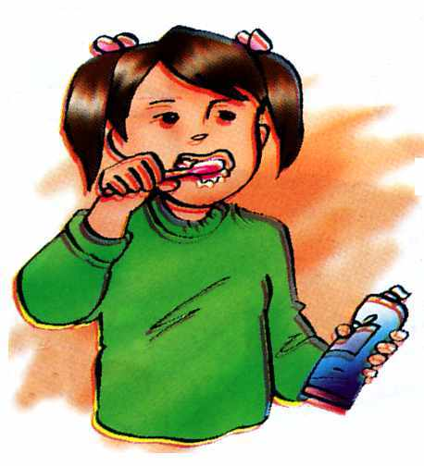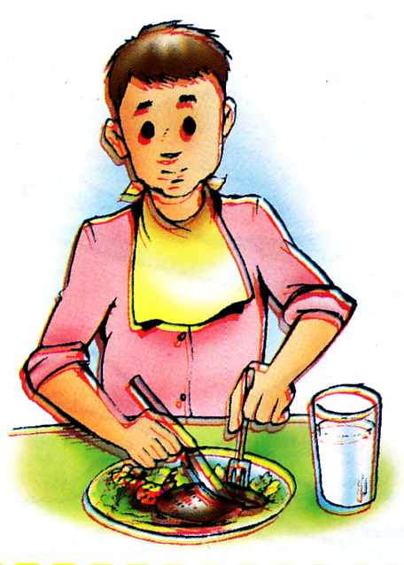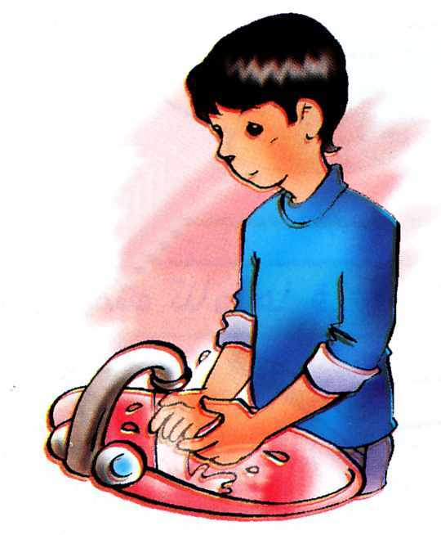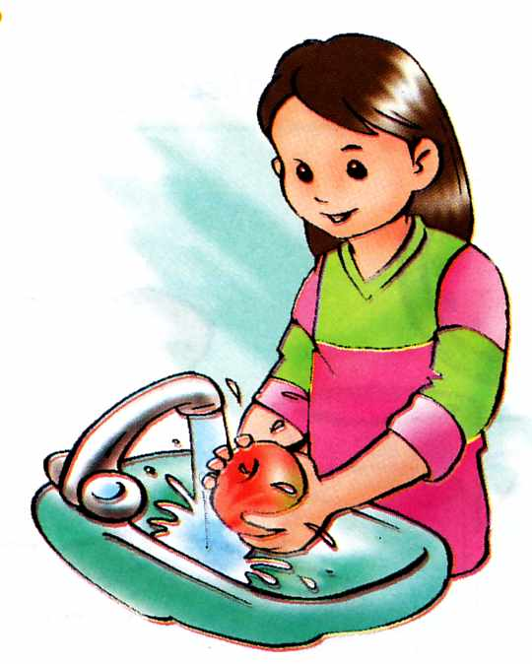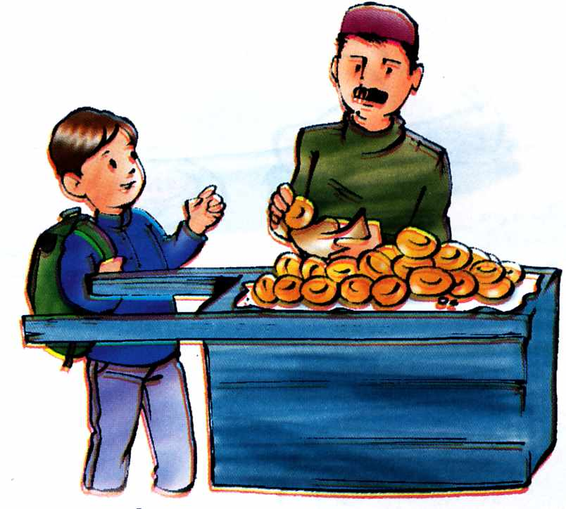

النشاط : تربيـة موسيقية. رقم المذكرة: .....
الموضوع :أصوات متشابهة (من حيث الحدّة والغلظة أو القوة والضعف ) القسم التحضيري
الكفاءة القاعدية : القدرة على التمييز بين الأصوات.
مؤشر الكفـــاءة : يميز بين الأصوات . / يتدرب على الإصغاء.
الوسائل : مسجل / السبورة / أي وسيلة أخرى مناسبة .
التقويم | الأنشطة والمحتويات | أهداف التعلم | سيرورة الحصة
تشخيصـــي  النطق بالشهادتين | يطلب المربي من الأطفال التلفظ بألفاظ الشهادتين.  من خلقنا ؟ من نبيك ؟ | تهيئة الأطفال للدخول في جو الدرس . | وضعية الانطلاق
بنائــــــي  - ينصت باهتمام  - يعرف مصدر الصوت  - يلاحظ تنوع الصوت .  - يتجاوب مع الأصوات. | الكشف عن الأنشودة .  تشغيل المسجل وتسميع الأنشودة عدة مرات .  التوقف عند الكلمات الصعبة لشرحها شرجا مبسطا .  ترديد الأنشودة مع المسجل بغرض التحفيظ .  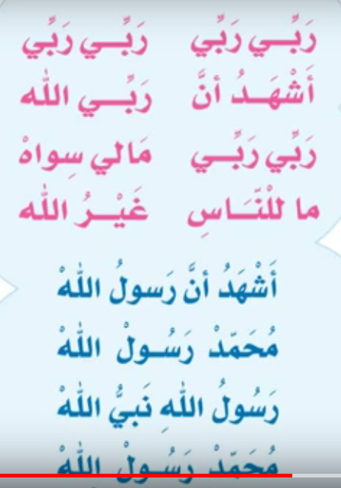 | الاستماع الجيد  الأداء الجماعي  إقامة مسابقات | وضعية بناء التعلمات
ختامــــي  التعبير عن إعجابه بالأنشودة | يحاول الأطفال في كل مرة تقليد الكلمات الصادرة من المسجلة .  الحفظ التدريجي فرديا . | الأداء الفردي | استثمار المكتسبات

ملاحظة : رابط الأنشودة على اليوتيوب ((https://www.youtube.com/watch?v=bGmwbbgl5Io))
المستــــــــوى :القسم التحضيري . المذكرة: .......
المـــــــــــــادة : مسرح وتمثيل .
الموضــــــــوع: حركات تعبيرية ذات معنى .
السند : مسرحية الطفل والطبيب والصيدلي .
الكفاءة القاعدية : القدرة على التعبيرعن أفكاره وأحاسيسه ومشاعره.
الوسائل : سماعة الطبيب ونظارته ومئزره –.ركن الصيدلية وما يحويه من علب أدوية فارغة .....
سير الوضعية | وضعية التعليم | وضعية التعلم | مؤشر التعلم
وضعية الانطلاق  تنظيم الفضاء | تسمية بعض المهن . | تهيئة التلاميذ للدخول إلى جو الدرس . | يذكر بعض المهن .
بناء التعلمات | يسرد المعلم على أطفاله نص المسرحية :  المشهد الأول  طفل مريض يمسك بطنه ويتجه نحو الطبيب .  الطفل يستأذن .  الطبيب : تفضل .  الطفل المرض : السلام عليكم.  الطبيب : وعليكم السلام ، مابك ؟  الطفل المريض : اكلت جبنا فاسدا .  الطبيب يفحص الطفل ويكتب له وصفة الدواء .  الطبيب : لاتأكل الأغذية الفاسدة واشتر هذا الدواء .  الطفل المريض : شكرا .  المشهد الثاني  الطفل يتجه إلى الصيدلية ويسلم على الصيدلي .  الطفل : اصرف لي الدواء ياسيدي .  الصيدلي : حسنا .  هذا شروب وهذه أقراص .  الطفل شكرا سيدي .  تكليف التلاميذ بأدوارهم (الطفل – الطبيب - الصيدلي) | التعرف علي مضمون المسرحية  ادراك المعني الاجمالي لها .  التعرف علي الدور المسنود له .  يجسد دوره بمحاكاة المعلم  يجسد دوره باستظهار ما كلف به .  - يستظهر دوره في المسرحية . | يتعرف على مضمون المسرحية .  يدرك المعنى الإجمالي لها.  يعرف دوره في المسرحية.  يجسد دوره .  يستظهر دوره .
وضعية النهاية  توظيف المعارف | التركيز عل الحركات التعبيرية ذات المعنى .  العبرة من المسرحية . | الحركات التعبيرية ذات المعنى .  تجنب الاغذية الفاسدة . | يبدي رأيه في أدوار زملائه .

المستــــــــوى :القسم التحضيري . المذكرة: .......
المـــــــــــــادة : تربية بدنية وايقاعية.
الموضــــــــوع: ألعاب حركية منظمة
الكفاءة القاعدية : القدرة على القيام بحركات منظمة.
مؤشر الكفاءة : ـ أن يتمرن المتعلم على الحركات المنظمة .
الوسائل : بساط – لباس رياضي ......
إنجــــــــاز الحصــــة
المراحل | افعال التعليم /التعلم | التوجيهات | التقويم
المرحلة التحضيرية  (مرحلة الإحماء العام) | تؤدى هذه المرحلة بما يأتي :  1/ المشي والجري الخفيف وبعض حركات الوثب والتمرينات البدنية الخاصة بالمرونة .  2/ تلين عضلات الأطراف السفلية .  3/ تليين عضلات الأطراف العلوية والجذع .  الجري في اتجاه معكوس .  4/ يفصل كل تمرين عن سابقه بعملية التنفس العميق (شهيق-زفير) . | ترك مسافات بين الأطفال .  عدم فقدان التوازن  القيام بالشهيق والزفير بطريقة صحيحة | تشخيصي  يقوم بالحركات المطلوبة .  يستعد لكل ماطلب منه تنفيذه .
المرحلة الرئيسية | يحضر المربي الحبال .  يعطي لكل 3 اطفال حبلا .  يقوم الأطفال بلعبة الحبل المعروفة.  تصحيح الأخطاء .  إعادة المحاولة لمن فشل .  التشجيع والتحفيز من لدن المربي . | يحترم قواعد اللعب .  يجب أن يكون القفز خفيفا .  إعادة المحاولة . | تكويني  يقوم بألعاب حركية منظمة.
المرحلة الختامية | المشي في الساحة و تقديم أنشودة .  العودة إلى الهدوء . | العودة إلى القسم بهدوء . | ختامي  يستعيد حالته الطبيعية .

لعبة الحبل

